**CIRCULATION ET STATIONNEMENT ECOLE MORE DE VINDE**

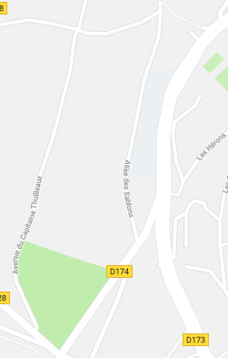

**L’allée des Sablons est en sens interdit**

**(sauf riverains) à partir de l’avenue des Combattants.**

**L’accès au Groupe scolaire Morel de Vindé se fait donc par l’avenue des Combattants, l’avenue du Capitaine Thuilleaux, la sente des petits bois et l’allée des Sablons.**

**Une série de places Dépose-minute a été créée allée des Sablons coté Maternelles. Le stationnement en double-file est interdit sur l’allée des Sablons. Aucun véhicule ne doit être stationné devant les entrées de garage des riverains.**

**La vitesse est limitée à 20 km/h au droit de l’école et les piétons sont prioritaires dans cette zone de rencontre. Merci de respecter aussi la limite 30 km/h sur l’avenue du Capitaine Thuilleaux.**

Ecole

Avenue des Combattants

Sente des petits bois

Avenue de la Jonchère